Комитет образования АМО

Приозерский муниципальный район Ленинградская область

Муниципальное дошкольное образовательное учреждение

«Детский сад комбинированного вида № 2»

СЦЕНАРИЙ КВН
для детей старшего дошкольного возраста
на тему: «Наши пернатые друзья»

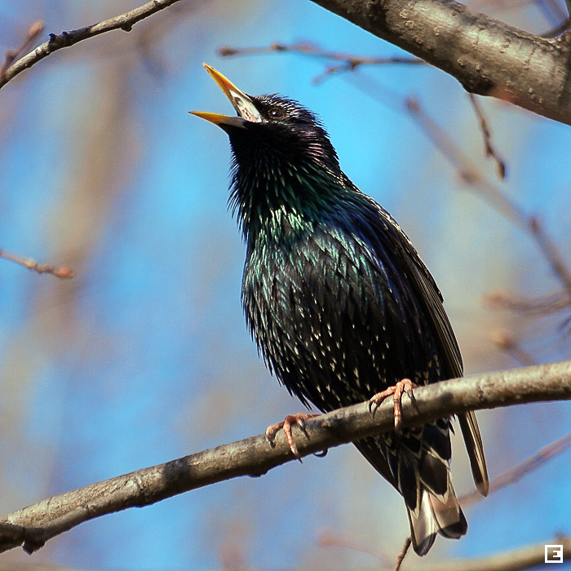

Подготовила и провела:

Воспитатель МДОУ

Филимонова Елизавета Ивановна

п. Сосново

2016 год

Ход мероприятия.

- Приветственное слово ведущей праздника. Представление жюри конкурса.
- Представление команд. Приветствия команд.
- Первое задание. Разминка.

Каждой команде необходимо отгадать по три загадки и пояснить своей ответ:

И петь не поет,
И летать не летает.
За что же тогда
Его птицей считают?

(Пояснить, почему же страус, киви и пингвин – птицы?)
Ответ: Потому что все эти живые существа как птицы несут яйца, а их тела покрыты перьями.

Все время стучит,
Деревья долбит.
Но их не калечит,
А только лечит.

(Пояснить, почему же дятел деревья не калечит, а лечит?)
Ответ: Дятел для своего питания достает из-под коры вредных для деревьев жуков – короедов.

И в лесу, заметьте, дети,
Есть ночные сторожа.
Сторожей боятся этих
Мыши, прячутся, дрожа!
Очень уж суровы….

(Пояснить, что или кого сторожат совы и филины)
Ответ: Совы и филины питаются грызунами в ночное время суток.

Непоседа пестрая,
Птица длиннохвостая,
Птица говорливая,
Самая болтливая.
(Почему сороку называют болтливой птицей?)
Ответ: Сорока очень осторожная птица, при приближении к ее месту обитания
сразу поднимает тревогу и стрекочет, тем самым предупреждая других
обитателей леса об опасности.

Слышен рёв в глухом болоте
Тёплым летним вечерком.
Что за птицу все в народе
Водяным зовут быком?

(Почему выпь называют водяным быком?)
Ответ: Крик выпи напоминает трубный голос быка.

По лужку он важно бродит,
Из воды сухим выходит,
Носит красные ботинки,
Дарит мягкие перинки.

(Почему гусь выходит из воды сухим?)
Ответ: Тело гуся густо смазано жиром (сальные выделения пор кожи), он
пропитывает подпушек гуся и не дает перьям гуся намокать.

4. Второе задание. Игра «Кто что ест».

Каждая команда отмечает стрелочками пищевые преимущества птиц (какая команда быстрее и правильнее справиться с заданием).

Иллюстрации к заданию см. в приложении №1.

5. Третье задание. Конкурс капитанов «Самый, самая».

Капитан каждой команды отвечает на 4 вопроса ведущего.

1. Самая крупная птица на земле? (Страус)
2. Самая маленькая птичка в мире? (Колибри)
3. Самый большой клюв у ….? (Тукана)
4. Самый сильный клюв у …? (Дятла)
5. Самый лучший певец наших лесов? (Соловей)
6. Самый заботливый птичий папа? (Пингвин и страус)
7. Самый громкий голос у ….? (Павлина)
8. Самый лучший пловец и ныряльщик? (Пингвин)

6. Четвертое задание. Игра «Сортировка».

Каждой команде необходимо разложить все картинки с изображением птиц на
три группы: перелетные, зимующие или оседлые, кочующие или пролетные.

7. Пятое задание. Викторина для болельщиков «Интересное о птицах».

Болельщики каждой команды отвечают на 5 вопросов ведущего.

1. Какая птица не заботится о своем потомстве? (Кукушка)
2. Какая птица выводит своих птенцов даже зимой? (Клест)
3. Какая птица быстрее всех бегает? (Страус)
4. Какая птица быстрее всех летает? (Стриж)
5. Какую птицу и почему называют «лесной кошкой»? (Иволга. Крик
испуганной иволги напоминает кошачий вой)
6. Какая птица поет чужие песни? (Скворец)
7. Какая птица «поет» своим клювом? (Аист)
8. Какая птица «поет» свои хвостом? (Бекас)
9. Какая птица меняет окраску своих перьев в зависимости от того что ест? (Фламинго. Если птица питается планктоном (рачки), то ее перья окрашиваются в розовый цвет, а если пища – рыба, то оперение птицы белое)
10. Какая птица не садится ни на землю, ни на воду и даже спит на ходу, в полете? (Стриж. У этой птицы очень маленькие и слабые лапы, которые не могут держать тело)

8. Шестое задание. Игра «Сложи птицу» (Пазлы).

Каждая команда складывает картинку с изображением птицы (какая команда быстрее и правильнее справиться с заданием).

9. Музыкальная пауза. Танец «Маленькие утята».
Жюри подводит итоги.

10. Объявление результатов конкурса.
Награждение победителей и участников конкурса.

Угощение всех участников праздника печеньем «Жаворонки», изготовленным
детьми накануне.

ПРИЛОЖЕНИЕ К СЦЕНАРИЮ.

Необходимо вырезать и наклеить на листы ватмана в следующем порядке:

1. Лист ватмана (задание для 1-й команды):

Клест – шишка
Цапля – лягушка
Сова – мышь
Свиристель – рябина
Пеликан – рыба
Жаворонок – муха
Грач – червяк
Кукушка – гусеница
Воробей – зерно

2. Лист ватмана (задание для 2-й команды)

Аист – лягушка
Пингвин – рыба
Ласточка – муха
Ястреб – мышь
Глухарь – гриб
Дятел – жук
Снегирь – рябина
Скворец – гусеница
Синица - зерно

